|  |  |
| --- | --- |
| МИНИСТЕРСТВО НАУКИ И ВЫСШЕГО ОБРАЗОВАНИЯ И НАУКИ РОССИЙСКОЙ ФЕДЕРАЦИИ | |
| Федеральное государственное автономное образовательное учреждение высшего образования | |
| **«Дальневосточный федеральный университет»** (ДВФУ) | |
| **ИНСТИТУТ МАТЕМАТИКИ И КОМПЬЮТЕРНЫХ ТЕХНОЛОГИЙ** | |
| **Департамент математического и компьютерного моделирования** | |
| **ЛАБОРАТОРНАЯ РАБОТА №1** | |
| По основной образовательной программе подготовки бакалавров  направлению 01.03.02 Прикладная математика и информатика  профиль «Системное программирование» | |
|  | Студент группы  __________________________  (подпись)  «_____» ________________ 2024 г. |
|  | Преподаватель _____________________  (должность, ученое звание)  _________________________________  _________________________________  (подпись) (ФИО)  «______» _______________2024 г. |
| г. Владивосток  2024 | |

**Постановка задачи:**

Минимизировать функцию $f\left(x\right)=\frac{1}{2}∙x^{T}Ax+b∙x$, где $x∈R^{6}$,

$$A_{6×6}-произвольная положительно определенная матрица, A∈R^{n×n}$$

$$b-произвольный ненулевой вектор размерности 6, b∈R^{n×1}$$

$$x_{0}-произвольный начальный ненулевой вектор размера 6, отдаленный от точного$$

$$решения, x∈R^{n×1}$$

$A=\left(\right)$

Проверка матрицы $A$, что она является положительно определённой.

$b=\left(\right)$ $x_{0}=\left(\right)$

**Метод градиента:**

$x_{k+1}=x_{k}-λf'(x_{k})$*,* где $λ={10}^{-4}$

Первая производная функции: $f^{'}\left(x\right)= \frac{1}{2}\left(A^{T}+A\right)x+b$.

Приравнивая производную к нулю, получаем вектор $x_{точ}∈R^{n×1}$.

$$x_{точ}=\left(\right)$$

Алгоритм отработал за ……. шагов. Условие выхода из цикла: $\left\|x_{k+1}-x_{k}\right\|<ξ={10}^{-5}$

*Промежуточные результаты:*

$$x_{\frac{m}{4}}=x_{КШ/4}=\left(\right)$$

$$x_{\frac{m}{2}}=x_{КШ/2}=\left(\right)$$

${x_{\frac{3m}{4}}=x}_{3КШ/4}=\left(\right)$

$x_{m}=x_{КШ}=\left(\right)$

(здесь КШ – количество шагов)

*Промежуточные значения функционала:*

$$f\left(x_{\frac{m}{4}}\right)= f\left(x_{КШ/4}\right)=$$

$f\left(x_{\frac{m}{2}}\right)=f\left(x_{КШ/2}\right)=$

$$f\left(x_{\frac{3m}{4}}\right)=f\left(x_{3КШ/4}\right)=$$

$$f\left(x_{m}\right)=f\left(x_{КШ}\right)=$$

Значение функционала в точке $x_{*}: f\left(x_{*}\right)=$…… (точное решение)

*Погрешности метода градиента:*

$x_{m}=\left(\begin{matrix}x_{m1} \\ ⋮ \\ x_{m6}\end{matrix}\right)$ $x_{точ}=\left(\begin{matrix}x_{точ1} \\ ⋮ \\ x_{точ6}\end{matrix}\right)$

$$\left|x_{m1}-x_{точ1} \right|=$$

$$⋮$$

$$\left|x_{m6}-x_{точ6}\right|=$$

$$\left|f\left(x_{m}\right)-f\left(x_{*}\right)\right|=$$

Привести график зависимости значения функции от номера шага методом градиентного спуска.

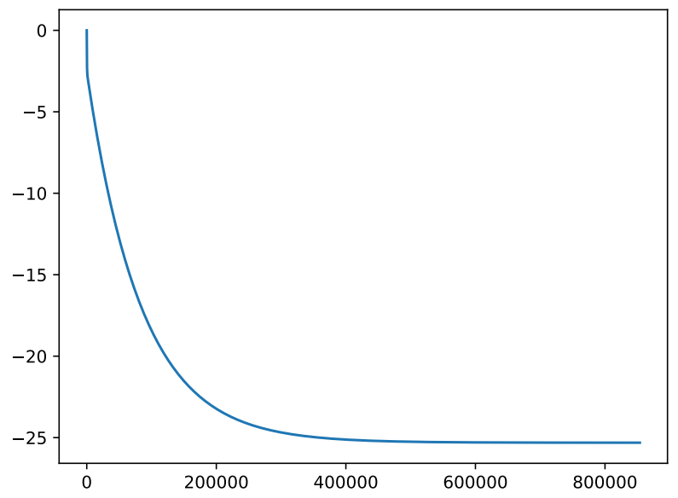

Рисунок 1 – График зависимости значения функции от номера шага методом градиентного спуска

Алгоритм содержится в приложении 1.

**Приложения**